09-10学年第二学期 近代物理实验I 课程论文

论文题目： 混沌同步保密通信
论文作者： 李鑫
学 号： 07300720366
实验合作人：郝洪辰

混沌同步保密通讯
07300720366李鑫
摘要：
本小组通过蔡氏非线性电路制造混沌掩盖信号，实现了对通讯讯号的加密和还原。同时，对于非线性电路间的同步，进行了一定的探索，利用方波调制同步电路，得到了一种变形的同步讯号。

检索：非线性 混沌 保密通讯 混沌同步

- 引言
非线性是在自然界广泛存在的自然规律，相对于我们熟悉的线性要复杂得多。随着物理学研究的不断深入，非线性问题逐渐被重视起来，现已出现了多个分支，混沌便是其中之一。混沌现象在生活中广泛存在，如著名的蝴蝶效应、湍流、昆虫繁衍等
混沌是一种自然界中常见的现象，非线性科学中的混沌现象指的是一种确定的但不可预测的运动状态。它的外在表现和纯粹的随机运动很相似，即都不可预测。但和随机运动不同的是，混沌运动在动力学上是确定的。它的不可预测性是来源于运动的不稳定性。或者说混沌系统对无限小的初值变动和微绕也具于敏感性，无论多小的扰动在长时间以后，也会使系统彻底偏离原来的演化方向。蝴蝶效应就是混沌现象的一个著名例子。
而这种外表随机而实际确定的性质，在保密通讯领域就有着巨大的应用空间。从加密的角度考虑，混沌信号由于其复杂和不可预测的特点，使得通过混沌掩盖的信号可以很好的隐藏其特征和信息，而混沌的同步特点以及确定性又使得将这种加密信号解密成为可能。由于非线性电路的特性，在没有得到混沌信号发射端的具体参数之前，几乎是不可能在截获的信号中将传输信号和混沌掩盖信号分离的。混沌通讯也因此有着非常良好的保密性。
现在比较成熟的混沌保密通讯法有三种，分别是：混沌掩盖法、混沌调制法、混沌键控法。而本实验主要通过实际制作通讯电路，利用混沌掩盖作为工作原理，以实现对一个传输信号（本实验内由方波代替）的加密和解密。同时，利用方波对同步电路进行调制，获得了更为复杂的同步状态，而相信这种新的同步状态对于保密通讯可能有着更大的帮助。

- 实验
本实验主要使用仪器为蔡氏电路实现混沌信号的输出与同步。
蔡氏电路是现金能够产生混沌现象的最简单的电路，其具体电路图如下图所示：
Pic.1:
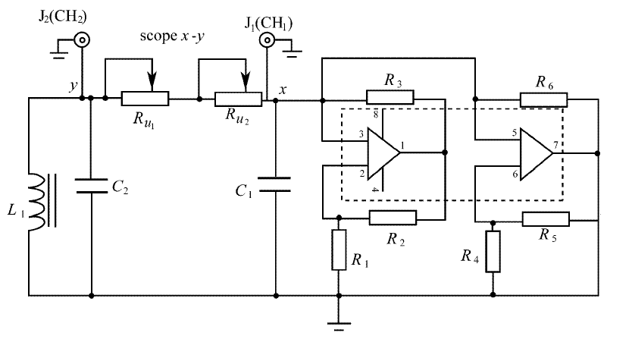
蔡氏电路的特性以及参数等都有很多具体的研究，在此电路的数学部分就不加以说明，只是明确：蔡氏电路是一个典型的三阶的混沌系统。通过调节电路的具体参数，可以获得不痛的混沌信号，混沌信号分为三种：奇异吸引子、奇异双吸引子、阵法混沌。本次实验，选取奇异双吸引子作为通讯电路工作的混沌装态。双吸引子的x-y图以及时序图如下pic.2、pic.3所示（由于时序图丢失，所以只能选取phylab.fudan.edu.cn网站上的参考图在此说明）：
Pic.2
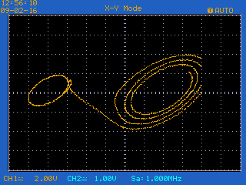
Pic.3
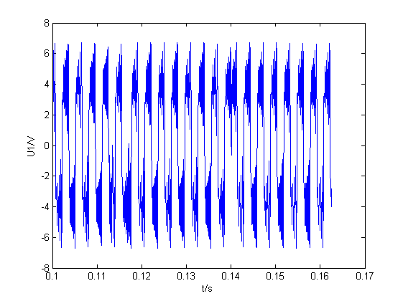
实验第一步就是调节两个蔡氏电路的同步。其电路图如下pic.4所示：
Pic.4
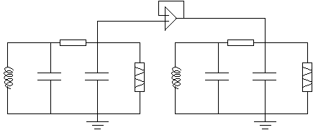
通过调节两个电路的R的大小可以通过示波器观察电路实现同步：两个电路的输出信号具有相同大小、频率和相位。其示波器图形如图pic.5所示：
Pic.5
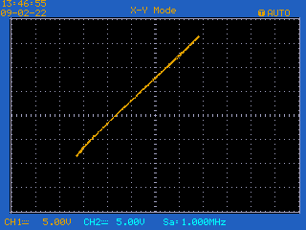
用数学方法表示即为V1（t）=V2（t）。
在非线性电路同步的基础上我们可以利用混沌掩盖的原理得到一个简单的保密通讯电路。其设计思想是：把加密信号f直接加入混沌信号z中，由于混沌信号具有信号频谱宽，形似噪声的、状态不可预估等特点，加密信号完全为混沌信号所掩盖，窃听者很难从混沌信号中分解出加密信号。信号直接叠加到混沌信号中，利用混沌信号的宽频特性掩盖住原信号，实现保密通讯。
具体的实验电路图如下pic.6所示：
Pic.6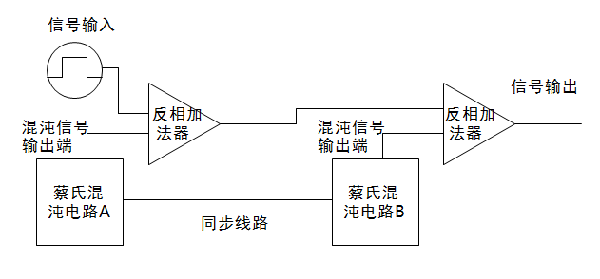
具体的工作原理为：
蔡氏电路A和B为处于同步的双吸引子混沌状态，即输出为Vchaos1=Vchaos2,Vin由60hz方波信号模拟。在电路的输入端，通过有数字运放F004构成的反相加法器，将需要传输的信号Vin与蔡氏电路输出的混沌信号耦合。然后将这个被加密的信号进行传输。此时，Vout1为：Vout1=-（Vin+Vchaos1），通过测量传输线路上的电压我们得到了被加密的信号，即可能被截获后他人获得的信号，时序图如下pic.7所示：

Pic.7
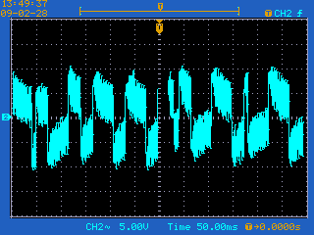
通过此图我们可以发现，通过加密后，方波的特征完全被掩盖，由于混沌信号的频率约为3kHz，而且通过调节函数信号发生器，我们输入的方波信号大小也小于混沌信号。因此，混沌信号起到了很好的掩盖加密作用。同时，由于混沌同步的特性，在没有获得输入端蔡氏电路的完整结构和具体参数之前，对于我们的加密信号是无法模拟的，也因此，在此部分加密的目标被很好的实现了。
之后，这个被加密的信号通过第二个反相加法器，进行解密。具体关系为：Vout2=-（-（Vin+Vchaos1）+Vchaos2），由于两个蔡氏电路处于混沌同步的状态，在任意时刻Vchaos2=Vchaos1，因此，最后右端的输出就是我们输入的传输信号Vin。
经过解密后的得到的信号的时序图如下Pic.8所示：
Pic.8
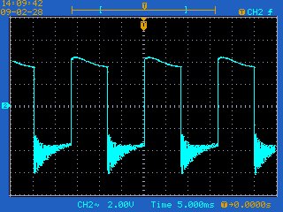
可以从此图中看出，此图虽然略有些失真，低电平也有一个震荡的过程，但是基本上实现了对原方波信号的解调（还原）的目的，即混沌通讯的接收端接收到了传输信号。而且，图中的低电平震荡可以利用滤波器去除。
基于此，初步实现混沌保密通讯的实验目的已经实现。
此外，在进行混沌调制的实验时，我们得到了一种更为复杂的混沌同步状态如图pic.9所示：
Pic.9
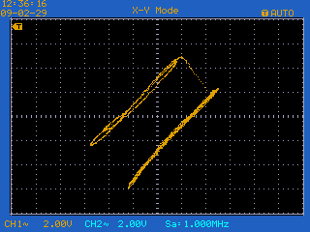
这幅图是我们通过利用正加法器将方波耦合如同步连接处，在示波器的x-y模式下（两个蔡氏电路的输出分别对应x和y）得到，得到了2条分裂开的同步的直线。我们认为，产生这种情况是由于，在该种混沌状态下两个混沌电路的输出始终保持这一个固定的相位差如下图pic.10所示：
Pic.10
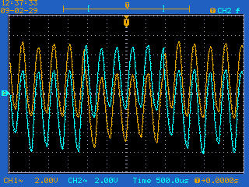
同时，在上下端波动时的振幅和点位也相对固定，虽然分裂后的两者的具体振幅变得不稳定，但是总体上说能保持一个相对同步的状态。
我们认为其数学关系如下所示：

当然，这种变化也可能和本身电路的具体参数搭配有关，由于缺乏相应的专业知识，在这里不对此范畴内的问题进行过多的讨论。

- 结论
  - 混沌掩盖保密通讯
本文提出了一种简单的利用混沌掩盖法进行混沌保密通讯的实验方法，且取得了一定成功。在相对简单的实验条件下成功完成了实验，我认为，作为一个现代物理实验，我们的实验有以下优点：1）实验涉及了再通讯以及信息安全领域有着潜在的应用前景的科学前沿问题，有利于同学开拓视野，激发学习兴趣；2）实验要求在面包板上自己进行电路的搭建工作，对学生了解电路，加强动手能力十分有利；3）实验要求门槛较低，实验所需要的实验仪器价格低廉不易损坏，具有很强的普遍性，非常适合在现代物理实验室中推广。
当然，我们的实验仍然存在很多的缺点，首先，蔡氏电路作为一个对细微变量非常敏感的电路，我们没有对其参数进行具体的定量测量，这造成了我们检测信号的失真。而且，混沌掩盖通讯法本就是混沌通讯中较为基础的方法，我们实验采用的掩盖法又进一步进行了简化，因此，本实验仍然具有很大的开拓前景以供同学们进行创新实验，进一步探究。
  - 混沌同步分裂
虽然这个结果是在偶然的情况下获得，但是我们认为，这是本次试验最有价值的收获。此次获得的同步情况不同于传统的v1=v2的同步状态，是一种分裂的、特殊的同步状态。虽然由于专业知识的欠缺导致我们对着一情况不能做出充分的解释，但是相信，随着研究的深入，这种同步状况会作为一种新的资源加入到混沌保密通讯的行列中，其更加复杂的特性，会使得通信的保密性更加完善。也使得混沌保密通讯这一现代物理实验具有更加广泛的可研究性。
致谢：
在此对乐永康、俞熹老师对我们实验的指导、帮助与支持表示感谢。

参考文献：
李海红，代琼林等 一种简单的基于蔡氏电路的数字加密通信电路 大学物理 Sep.2006 Vol.25 No.9
匡锦瑜，邓坤等 利用时空混沌同步进行数字加密通信 物理学报V01．50，No 10，Ottoher，2001
尹元昭 混沌同步和混沌保密通讯的实验研究 电子科学学刊 Jan.1989 Vol.20 No.1

